11. Grafikus felület specifikációja

32 - bpsztb

Konzulens:
Kovács Boldizsár

Csapattagok
Bui Quanganh Krisztián | SU4NX2 | bui.krisztian01@gmail.com
Bakurecz Ádám | LOT078 | adambakurecz@gmail.com
Kovács Tibor | BUH29U | tiborkovacs2001@gmail.com
Szigeti Ádám Péter | IYTB57 | adi.szigeti@gmail.com
Vendel János Patrik | JIZTMY | vendelp2000@gmail.com
2022.05.01.

Grafikus felület specifikációja

A grafikus interfész

MainFrame
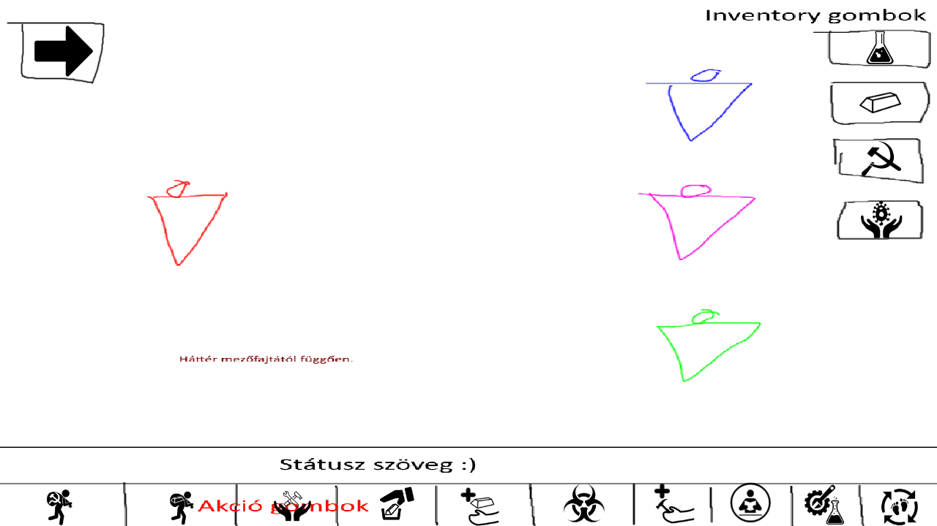

SelectDialog
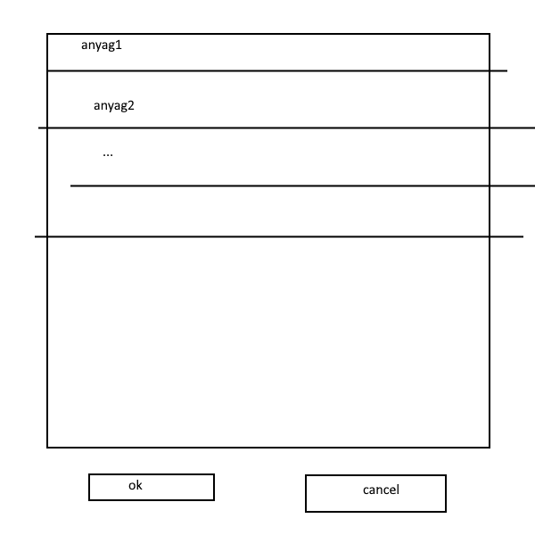

A grafikus rendszer architektúrája

A felület működési elve
A program indításakor a MenuFrame fogja köszönteni a felhasználót és ott fogja tudni elindítani a játékot. A MainFrame-ben lesz a ViewPanel, amin láthatóak lesznek a virológusok és “gombok”, ezeket megnyomva tudják a virológusokat irányítani. Objektumok kiválasztáshoz (pl. milyen anyagokat szeretne a játékos felvenni a mezőről, stb.) a SelectDialog osztály fogjuk használni.
A program a push és a pull alapelvet fogja követni egyszerre. A modell a felületen bevitt bemenetre fog reagálni és visszajelez, de a modellben lesznek olyan elemek, amik a bemenetektől függetlenül fognak változni, amit le kell kérdeznie a felületnek.

A felület osztály-struktúrája
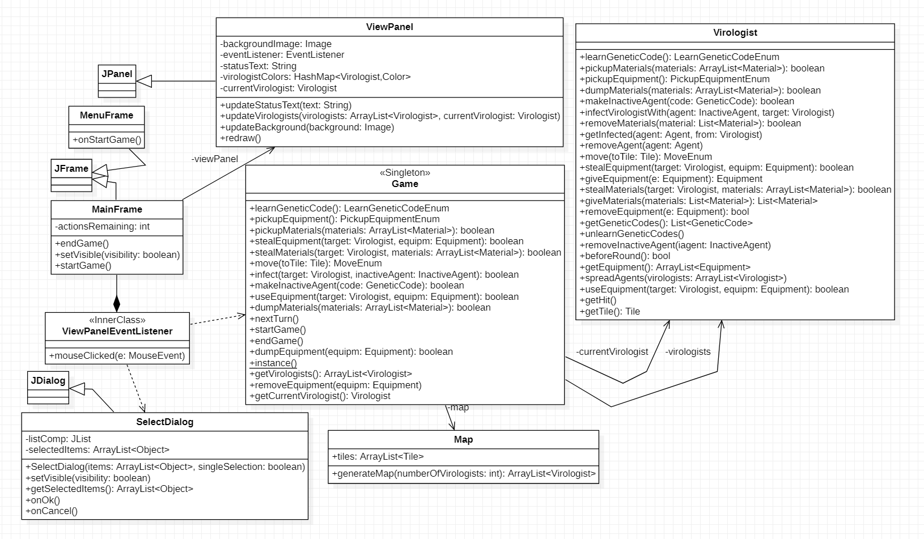

A grafikus objektumok felsorolása

Game

Felelősség
A játék működéséért felel, ezen az osztályon keresztül lehet elérni a virológus akcióit.

Ősosztályok
-

Interfészek
-

Attribútumok
- -Virologist currentVirologist: Az éppen soron lévő virológus.
- - ArrayList<Virologist> virologists: A játékban lévő virológusok listája
- -Map map: A pálya, ahol a játékban lévó virológusok, mezők, tárgyak és anyagok megtalálhatók.

Metódusok
- +LearnGeneticCodeEnum learnGeneticCode(): Meghívja a currentVirologistra a genetikai kód megtanulásáért felelő metódust, és visszatér ennek a sikerességétől függően az enum egy értékével.
- +PickupEquipmentEnum pickupEquipment(): Meghívja a currentVirologistra a felszerelés felvételéért felelő metódust, és visszatér ennek a sikerességétől fuggően az enum egy értékével.
- +boolean pickupMaterials(ArrayList<Material> materials): Meghívja a currentVirologistra az anyag felvételéért felelő metódust a materials paraméterrel, és visszatér ennek a sikerességétől függően true-val vagy false-al.
- +boolean stealEquipment(Virologist target, Equipment equipm): Meghívja a currentVirologistra a felszerelés ellopásáért felelő metódust a target és az equipm paraméterekkel, és visszatér ennek a sikerességétől függően true-val vagy false-al.
- +boolean stealMaterials(Virologist target, ArrayList<Material> materials): Meghívja a currentVirologistra az anyagok ellopásáért felelő metódust a target és a materials paraméterekkel, és visszatér ennek a sikerességétől függően true-val vagy false-al.
- +MoveEnum move(Tile toTile): Meghívja a currentVirologistra a mozgásért felelő metódust a toTile paraméterrel, és visszatér ennek a sikerességétől függően az enum egy értékével.
- +boolean infect(Virologist target, InactiveAgent inactiveAgent): Meghívja a currentVirologistra a kenésért felelő metódust a target és az inactiveAgent paraméterekkel, és visszatér ennek a sikerességétől függően true-val vagy false-al.
- +boolean makeInactiveAgent(GeneticCode: code): Meghívja az inaktív ágens készítéséért felelő metódust a code paraméterrel, és visszatér ennek a sikerességétől függően true-val vagy false-al.
- +boolean useEquipment(Virologist target, Equipment equipm): Meghívja a currentVirologistra a felszerelés használatáért felelő metódust a target és az equipm paraméterekel, és visszatér ennek a sikerességétől függően true-val vagy false-al.
- +boolean dumpMaterials(ArrayList<Material> materials): Meghívja a currentVirologistra az anyagok eldobásáért felelő metódust a materials paraméterrel, és visszatér ennek a sikerességétől függően true-val vagy false-al.
- +boolean dumpEquipment(Equipment equipm): Meghívja a currentVirologistra a felszerelés eldobásáért felelő metódust az equipm paraméter segítségével, és visszatér ennek a sikerességétől függően true-val vagy false-al.
- +void nextTurn(): Befejezi a currentVirologist körét, majd a virologists listából kiválasztja a soron következő virológust, akit megtesz currentVirologist-á.
- +void startGame(): Legenerálja véletlenszerűen a mapot és annak elemeit, elhelyezi rajta véletlenszerűen a virológusokat, kiválaszt egy virológust currentVirologistnak és elindítja a játékot.
- +void endGame(): Befejezi a játékot, előkészíti az új játék indításához szükséges állapotot.
- +ArrayList<Virologist> getVirologists(): Visszaadja a játékban résztvevő virológusokat.
- +Virologist getCurrentVirologist(): Visszaadja a jelenleg soron lévő virológust.

ViewPanel

Felelősség
A játék megjelenítéséért felel, a felhasználó ezen a panelen fog interaktálni a játékkal.

Ősosztályok
JPanel

Interfészek
-

Attribútumok
- -Image backgroundImage: A játékban megjelenített háttérkép, ami jelzi a felhasználónak a játék jelenlegi állapotát.
- -EventListener eventListener: Érzékeli, hogy a panelen hol kattintott a felhasználó, és ez alapján hívja meg a Game megfelelő metódusát.
- -String statusText: Ezen szöveg használatával jelez a játék a felhasználó felé az akciói sikerességéről.
- - HashMap<Virologist, Color> virologistColors: HashMap, ami minden virológushoz rendel egy színt.
- -Virologist currentVirologist: A soron lévő virológus.

Metódusok
- +void updateStatusText(String text): Módosítja a statusText tartalmát a text tartalmára.
- +void updateVirologists(ArrayList<Virologist> virologists, Virologist currentVirologist): Módosítja a játékban résztvevő virológusokat és a soron lévő virológust a paramétereknek megfelelően.
- +void updateBackground(Image background): Módosítja a background-ot a paraméterként megadott background-ra.
- +void redraw(): Újrarajzolja a panelt.

MenuFrame

Felelősség
A játék főmenüje. Itt a játékosnak lehetősége van új játékot indítani.

Ősosztályok
JFrame

Interfészek
-

Attribútumok
-

Metódusok
- +void onStartGame(): Megjeleníti és elindítja a játékot.

MainFrame

Felelősség
A játék helyes működése, a játék megjelenítése mellett a játék helyes befejezéséért is ez az osztály felel.

Ősosztályok
JFrame

Interfészek
-

Attribútumok
- -int actionsRemaining: Az akciók száma, amennyit a jelenleg soron lévő virológus még végrehajthat.
- -ViewPanel viewPanel: A játék vizuális tere, illetve a futó játék funkcióit ellátó gombok helye.

Metódusok
- +void endGame(): Befejezi a játékot.
- +void setVisible(boolean visibility): A paraméternek megfelelően láthatóra vagy láthatatlanra állítja a viewPanelt.
- +void startGame(): Elindítja a játékot.

ViewPanelEventListener

Felelősség
Ellenőrzi, hogy a felhasználó hova kattint az egérrel.

Ősosztályok
-

Interfészek
-

Attribútumok
-

Metódusok
- +void mouseClicked(MouseEvent e): Csökkenti az actionsRemaining értékét 1-el, illetve megnézi, hogy a viewPanelen a felhasználó hova kattintott.

SelectDialog

Felelősség
Az játék során szükséges almenük megjelenítése.

Ősosztályok
JDialog

Interfészek
-

Attribútumok
- -JList listComp: Az éppen aktuális objektumok kilistázására és kiválasztására szükséges
- -ArrayList<Object> selectedItems: A felhasználó által a listComp-ból kiválasztott objektumok listája.

Metódusok
- +void SelectDialog(ArrayList<Object> items, boolean singleSelection): Elmenti az items paraméterét a selectedItems-be, illetve a singleSelection-el be lehet állítani, hogy a metódus csak 1 objektumot engedjen kiválasztani, vagy többet.
- +void setVisible(boolean visibility): Beállítja az ablak láthatóságát a visibility-re.
- +ArrayList<Object> getSelectedItems(): Visszaadja a selectedItems listát.
- +void onOk(): Elvégzi a felhasználó által kezdeményezett metódust a selectedItems felhasználásával, majd bezárja az ablakot.
- +void onCancel(): Bezárja az ablakot anélkül, hogy végrehajtaná a felhasználó által kezdeményezett metódust.

Kapcsolat az alkalmazói rendszerrel

Infect
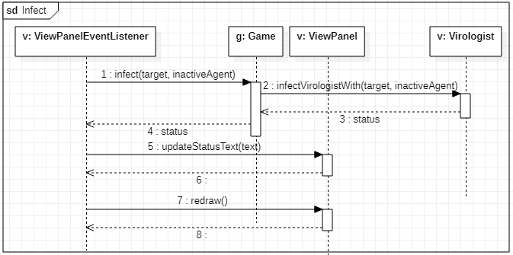

LearnGeneticCode
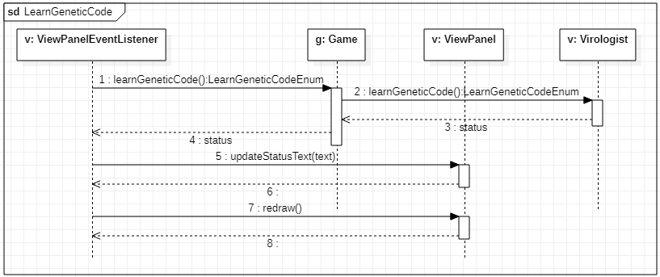

MakeInactiveAgent
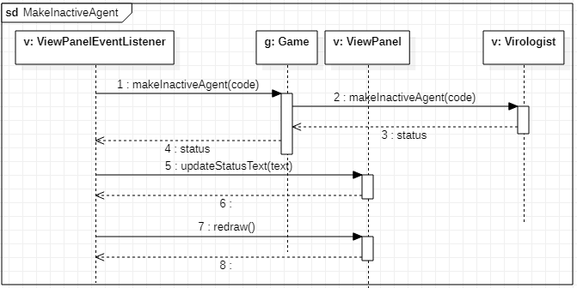

Move
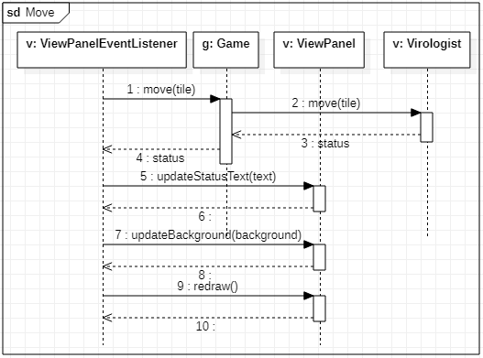

PickUpEquipment
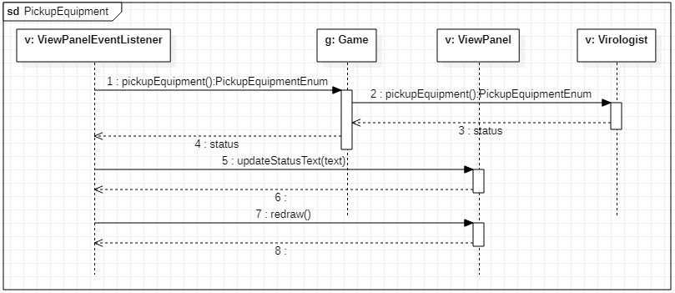

PickUpMaterials
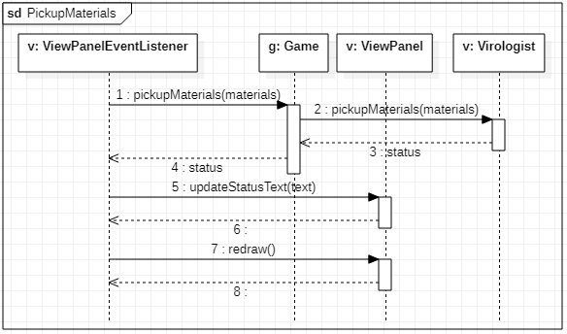

StartGame
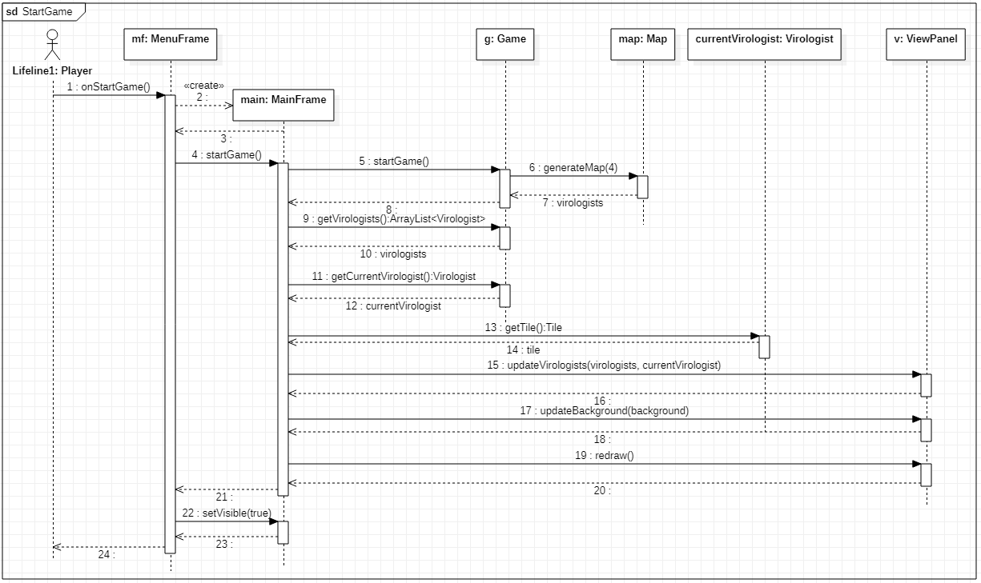

StealEquipment
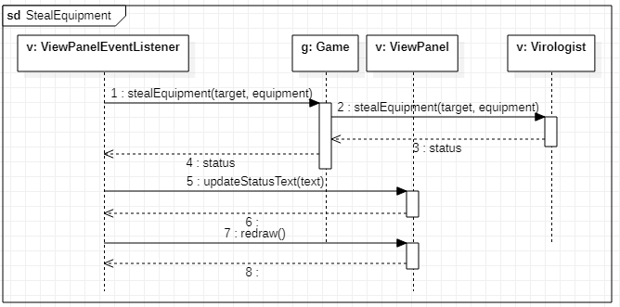

StealMaterials
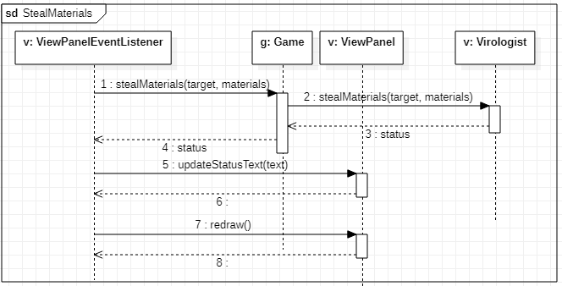

UseEquipment
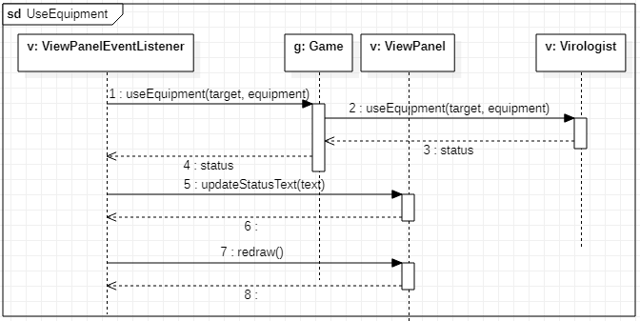

DumpMaterials
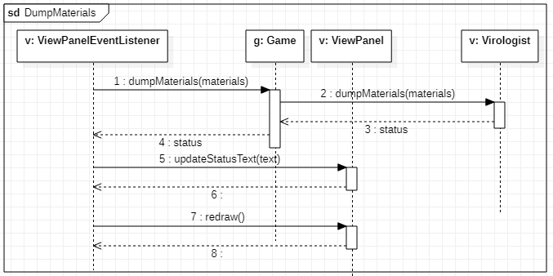

Napló

Kezdet | Időtartam | Résztvevők | Leírás
2022.04.27 18:00 | 0,5 óra | Csapat | Értekezlet.  Kinézet megbeszélése.
2022.04.28. 11:00 | 2 óra | Bakurecz | Tevékenység: Osztálydiagram megtervezése
2022.04.28. 15:00 | 1,5óra | Bui | Tevékenység: Szekvencia diagrammok felének megrajzolása
2022.04.28. 16:00 | 1,5óra | Szigeti | Tevékenység: Szekvencia diagrammok másik felének megrajzolása
2022.04.28. 18:00 | 2óra | Kovács | Tevékenység:  Osztályok ledokumentálása
2022.04.29. 10:00 | 1,5 óra | Vendel | Tevékenység:  Piktogrammok elkészítése
2022.04.30. 13:00 | 1óra | Csapat | Dokumentum átnézése, kisebb hibák javítása.

